СОФЬЯ КОВАЛЕВСКАЯ

«МАТЕМАТИЧКА» - ЭМАНСИПЕ
С РЕВОЛЮЦИОННЫМ УКЛОНОМ

Женщин – ученых с мировыми именами, оставивших после себя огромное научное наследие, увы, не так много. Поэтому при удобном случае вспоминаются, как правило, только уроженка Польши Мария Склодовская – Кюри и наша соотечественница Софья Ковалевская. Именно о ней и ее непростой судьбе и пойдет рассказ.
Софья родилась в январе 1850 года в Москве, в семье генерала Василия Корвин – Круковского его жены Елизаветы Шуберт. Годы спустя она рассказывала о себе, что тяга к точным наукам досталась ей по наследству от венгерского правителя Матьяша Корвина и знаменитого русского астронома Федора Шуберта.
К слову, в своих мемуарах Елизавета Шуберт сообщала, что во время беременности Софьей в сновидениях ей не раз являлся умерший дед, пророчивший, что у внучки родится обязательно математик, который продолжит его дело! Елизавета считала эти сны пустыми и в то же время опасными, поскольку совсем не хотела, чтобы ее ребенок всю жизнь провел за письменным столом, читая глупые книги.
Когда Софье исполнилось шесть лет, семья переехала на постоянное место жительства в загородное поместье, где еще полным ходом шел ремонт. Стены детской были временно оклеены листами из университетского учебника с математическими вычислениями, и девочка часами стояла перед ними и, пока тщетно, пыталась вникнуть в смысл магических, по ее мнению, формул.
Скорее ради шутки, чем осознанно, родители наняли Софье учителя математики, который уже спустя пару лет с восторгом заявлял, что девочка разбирается в основах математики так же, как и он! Предсказание прадеда начинало сбываться!
Потом были другие, более опытные, учителя, один из которых называл свою ученицу «новым Паскалем», а уже в 15-летнем возрасте Софья, с помощью отца, задействовавшего свои связи, получила разрешение в качестве вольнослушательницы посещать лекции по математике и астрономии в Военно-медицинской академии.

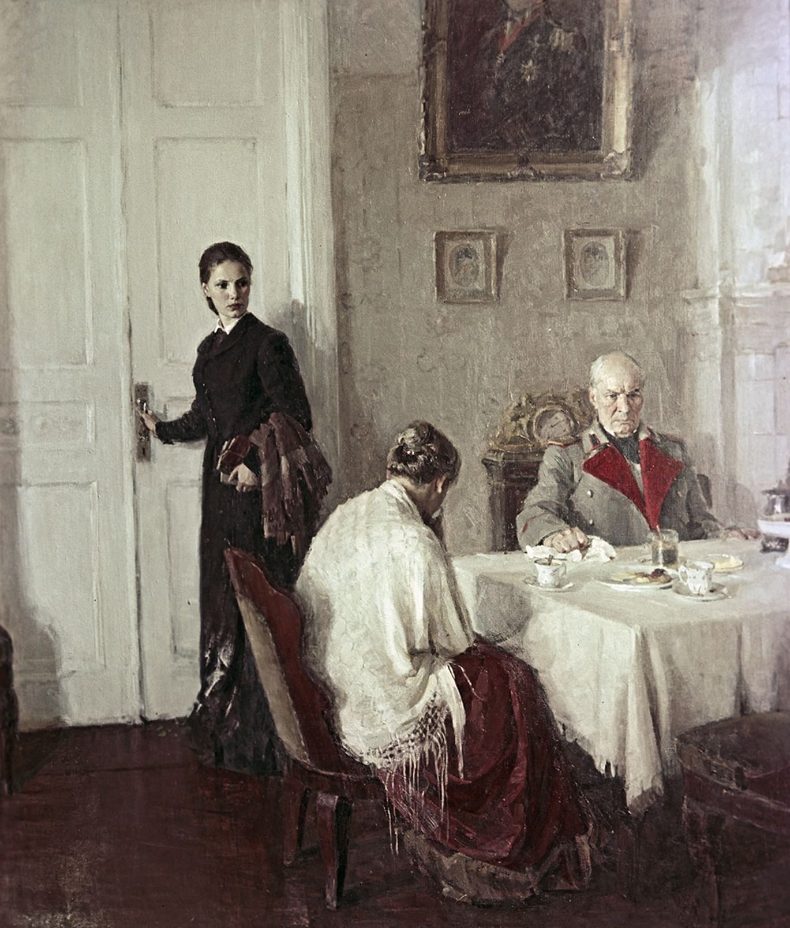

Дело в том, что во второй половине «просвещенного» XIX века в России еще существовал строгий запрет на поступление особ женского пола в высшие учебные заведения. В принципе, не приветствовались дамы - студентки и в университетах Европы, тем не менее, при благоприятных обстоятельствах, их все же принимали.
Но этим проблемы не исчерпывались. Выехать за границу, чтобы продолжить образование, жительнице России можно было только с разрешения родителей или мужа. Софье только что исполнилось 18 лет, и о замужестве она пока не задумывалась, отец же был категорически против отъезда дочери.
И тогда Софья, наперекор родителям, решила воспользоваться лазейкой, которую предоставляли молодым людям многочисленные брачные клубы, занимавшиеся устройством для желающих поскорее покинуть родину фиктивных браков. Именно в одном из таких клубов Софья и встретила молодого биолога Владимира Ковалевского, который, впервые увидев свою «фиктивную избранницу», признался, что готов жениться не понарошку, а по- настоящему.
Получив благословение родителей, молодые супруги отправились в Вену, где находилась интересовавшая Владимира научная лаборатория. Одновременно он, желая попробовать свои силы в коммерции, занимался куплей – продажей всего и вся, но, как правило, неудачно. Софья как могла удерживала мужа от неверных коммерческих решений.

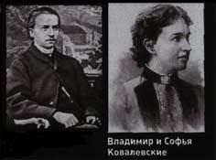
Однако долго так продолжаться не могло, поскольку в Вене не было университета с математическим отделением. И Софья, оставив мужа, уехала в Германию, в знаменитый своими студенческими традициями Гейдельберг, где была принята студенткой университета на отделение математики и физики.
В течение полутора лет она восторгала преподавательский состав своими невероятными математическими способностями, а затем, поняв, что большего гейдельбергские ученые ей уже не дадут, отправилась в Берлин к «отцу современного математического анализа» Карлу Вейерштрассу.
Профессор сразу сообразил, что перед ним жемчужина, которые появляются раз в триста лет, однако устроить молодое дарование в Берлинский университет так и не сумел, поскольку правила в нем оказались даже строже, чем в вузах России. Софья согласилась на частные занятия. Как затем вспоминал Вейерштрасс, который умел легко подавлять своим научным превосходством самых талантливых студентов, в случае с Ковалевской он порой сам ощущал себя в качестве бестолкового ученика!

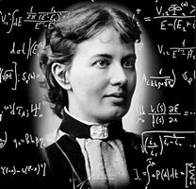
В 1871 году в Париже вспыхнули народные волнения, закончившиеся революцией и установлением во французской столице новой формы правления – социалистической Парижской коммуны. Вскоре после этого Софья получила от своей старшей сестры, бывшей замужем за одним из лидеров восстания, приглашение приехать в гости. Решив рискнуть научной карьерой, Софья отправилась на баррикады, помогала сестре ухаживать за ранеными коммунарами, а после их окончательного разгрома вновь вернулась в Германию.
Весной 1874 года, в возрасте всего 24 лет, Ковалевская защитила в Геттингенском университете докторскую диссертацию, основные положения которой тут же вошли во все мировые университетские курсы математического анализа. Уже в качестве свежеиспеченного доктора математики Софья Ковалевская с мужем вернулась на родину, где друзья обещали устроить ее преподавателем в Московский университет.
Но, увы, эти обещания так и не сбылись: единственное, что ей предложили российские чиновники от просвещения, - должность учителя арифметики в начальных классах одной из женских гимназий.
Для молодого ученого, имя которого уже было хорошо известно в научном мире, такая «подачка» выглядела оскорбительной, и Софья решила вновь вернуться в Европу. Однако отъезду помешала смерть отца.
На наследницу свалилось огромное состояние и, забыв на время о любимой математике, Софья с головой окунулась в круговорот беспечной и роскошной светской жизни с дорогими покупками, балами, салонами и вечеринками.
В 1878 году Софья родила дочь, и грандиозные научные планы, о которых она, устав, в конце концов, от пустоты великосветских раутов, вновь начала задумываться, снова были задвинуты в «самый дальний ящик» ее сознания. Казалось бы, вот оно настоящее женское счастье: любимые дочь и муж, постоянная забота о них в уютном семейном гнездышке… Трудно было и помыслить, что все это в одночасье может рухнуть.

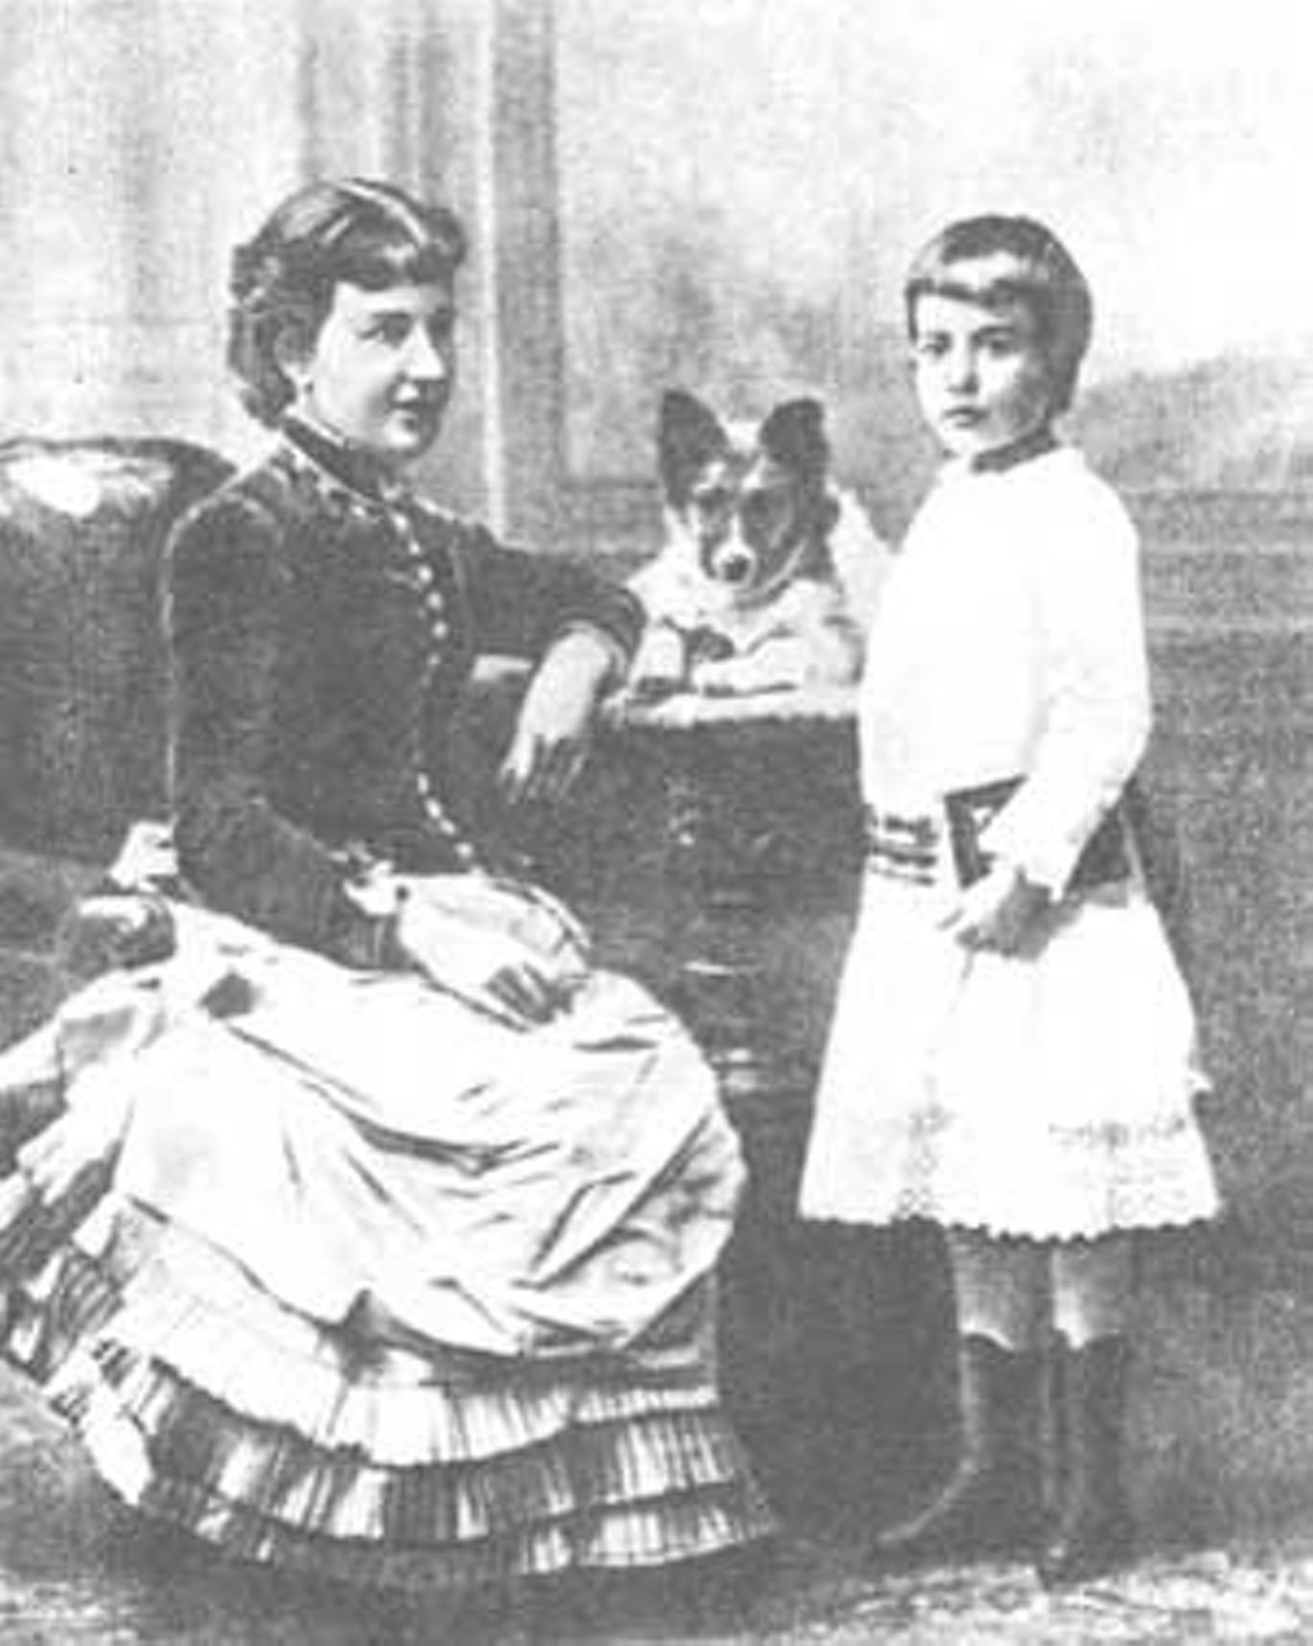

Глубокая трещина в отношениях супругов произошла после того, как Софья узнала, что Владимир ей изменяет, причем с разными женщинами! Последовали серьезные сцены ревности и угроза бросить мужа. Владимир обещал исправиться.
Но тут «бомбисты» убили царя Александра II, и взошедший в 1881 году на престол Александр III первым делом устроил настоящую охоту на революционеров. «Под раздачу» могла попасть и участница парижских событий 1871 года Софья, поэтому, быстро собрав вещи, она покинула Россию.
Вскоре после этого Владимир, оставшийся без «опеки» жены, таки погорел на одном из очередных «бизнес – проектов» и покончил жизнь самоубийством. В этот момент Ковалевская находилась на торжествах во Франции, где ее чествовали как нового члена Парижского математического общества. Трагедия самым негативным образом сказалась на здоровье Софьи, она находилась при смерти, но выжила.
А год спустя она стала первым в мире женщиной-профессором кафедры математики в Университете Стокгольма. Еще же через несколько лет Парижская академия присудила Ковалевской премию, которой награждались раз в десять лет самые великие математики мира.
Чтобы не выглядеть в глазах европейцев «отсталым селом», русские академики вынуждены были избрать Ковалевскую членом-корреспондентом отечественной Академии наук. Ковалевская после этого ринулась в Россию в надежде, что ее мечты наконец сбудутся и она сможет приносить пользу своей стране.
Но здесь ее вновь ждал холодный душ. Президент академии великий князь Константин Константинович заявил Ковалевской, что звание ничего не значит и присутствовать на заседаниях академии в качестве нового членкора она – как женщина – не может!!! Большего оскорбления представить было трудно.
Буквально через несколько дней после этого унижения она подхватила воспаление легких, которое не смогла перебороть. 10 февраля 1891 года Софьи Ковалевской не стало. Похоронили первую в Европе и России женщину-профессора, которая оказалась не нужна родной стране, на одном из кладбищ Стокгольма.

